Orbit apresenta no Rock In Rio Lisboa a nova gama Refreshers Tropical


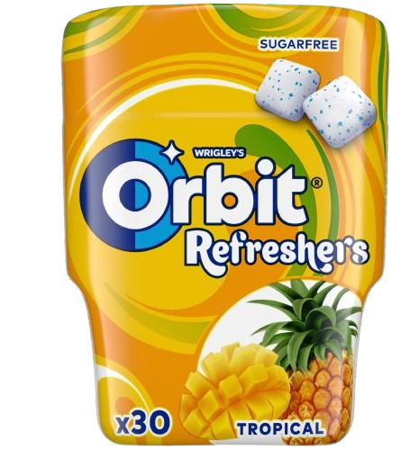

Este verão, Orbit prepara-se para subir o volume num dos maiores festivais de música e entretenimento do mundo com uma experiência imersiva, um espaço de dois pisos, desenhado para sentir, viver e onde cada mood ganha vida, num espaço de pura diversão e mood management.

Localizado no coração do evento, o stand Orbit, promete tornar-se o ponto de encontro obrigatório de todos os que procuram aliar o ritmo dos concertos a momentos de desconexão e frescura. Com uma vista privilegiada sobre o recinto, os visitantes poderão participar nas quatro ativações interativas e habilitar-se a ganhar brindes exclusivos e descobrir, em primeira mão, a nova e refrescante gama Orbit Refreshers Tropical.

O stand Orbit é o cenário perfeito para um restart na energia e provar que a inovação Tropical é o ingrediente ideal para prolongar o ritmo das batidas até ao último encore.

"Ǫueremos que Orbit seja o ponto onde a energia da música encontra o refresh ideal. O nosso stand foi pensado para oferecer uma pausa divertida e cheia de ritmo, onde todos podem descobrir a frescura tropical e levar consigo recordações únicas deste festival inesquecível", afirma Constança Gama, Portfolio C Activation Gum Manager da Mars Wrigley South Europe.

Com este momento, Orbit reforça o seu posicionamento irreverente e próxima da cultura de festival, mostrando que música, inovação e frescura são o coração do espírito do festival.

“No Rock in Rio Lisboa procuramos continuamente elevar a experiência do público através de ativações criativas, imersivas e alinhadas com a energia do festival. A Orbit traz exatamente esse espírito ao recinto, criando um espaço pensado para viver a música de forma divertida, refrescante e memorável, reforçando a ligação da marca à cultura de festival e às novas gerações”, afirma Roberta Medina, Vice-Presidente Executiva do Rock in Rio.

Recorde-se que o Rock in Rio Lisboa 2026 se realiza nos dias 20, 21, 27 e 28 de junho, no Parque Tejo, em Lisboa, reunindo milhares de visitantes e alguns dos maiores nomes da música nacional e internacional. No dia 20 de junho será possível contar com atuações de Katy Perry, Charlie Puth e Calema. No dia 21 de junho, os destaques vão para os Linkin Park, Cypress Hill e Kaiser Chiefs. A 27 de junho, a Cidade do Rock recebe nomes incontornáveis como Rod Stewart, Cyndi Lauper, Shaggy, Joss Stone e os portugueses Xutos & Pontapés. Já no último dia do festival, 28 de junho, sobem aos palcos artistas como 21 Savage, Central Cee, Rema, Matuê e Filipe Ret, entre outros, encerrando aquela que promete ser a maior edição de sempre do Rock in Rio Lisboa.

Sobre a marca:
A Mars, Incorporated é uma empresa global com mais de um século de história a criar produtos e serviços para pessoas e animais de estimação. Como líder mundial em Snacking, detém marcas icónicas como MCamp;M’S®, Snickers®, Twix® e Mars®, além de marcas de pastilhas líderes como Orbit® e Airwaves®. Presente em mais de 80 países, a Mars foca-se em parcerias sustentáveis e inovação para garantir que o planeta e as comunidades prosperem.

INFORMAÇÕES ADICIONAIS | LPM COMUNICAÇÃO
Marta Vasconcelos | Head Cliente - 927 413 027 | martavasconcelos@lpmcom.pt
Beatriz Gonçalves | Account Cliente - 963 537 072

